

INGENIERÍA EN CONTROL Y AUTOMATIZACIÓN

MANUAL DE FUNCIONAMIENTO DE LA MAQUINA DE CONTADORA DE CAPSULAS MEDICIONALES

Presenta:

SALDARRIAGA HORTA DAVID ALEXANDER

PINZÓN MALAVER CRISTIAN DAVID

UNIVERSIDAD DISTRITAL FRANCISCO JOSÉ DE CALDAS

FACULTAD TECNOLOGICA

BOGOTÁ D.C COLOMBIA

2021

Tabla de contenido

Resumen 2

Introducción 2

1. Descripción de la maquina 3

1.1. SoftPLC 3

1.1.1. Comunicación SPI 3

1.2. Conexiones eléctricas 3

1.1.1. Panel de control 3

1.1.2. Red sensorica 3

2. Comunicación con el softPLC 3

3. Manejo de sensores y actuadores 8

3.1. Proceso de calibración 8

4. Configuración PID 8

4.1. Proceso de identificación 8

4.2. Ajuste de variables y manejo de bloque de PID 8

5. Sistema SCADA 8

6. SQLserver con Azure 8

7. Procesos de analítica con PowerBI 8

8. Monitoreo a distancia 8

9. Planos de la maquina 8

10. Circuitos 8

11. Anexos 8

Tabla de Figuras

Figura 1: Representación de la máquina de conteo. [Autores] 4

Figura 2: Estado de la red local. [Autores] 5

Figura 3: Propiedades de la red local. [Autores] 5

Figura 4: Ajuste de las propiedades IPv4. [Autores] 6

Figura 5: Verificacion de la conexion ethernet con el softPLC. [Autores] 6

Figura 6: Configuración para la conexión de escritorio remoto con VNC viewer. [Autores] 7

Figura 7: Verificación de las direcciones IP en la raspberry. [Autores] 7

Figura 8: Configuración para la conexión con el softPLC en codesys. [Autores] 8

Figura 9: Configuración del Gateway en codesys. [Autores] 8

Figura 10: Conexión del dispositivo SoftPLC con codesys. [Autores] 9

# Introducción

A lo largo de este documento se realizara un desglose detallado que permite reconocer los diferentes aspectos que proporciona la máquina, tanto en sus funcionalidades, como en los posibles trabajos que pueden llegar a realizarse si se reconoce su adecuado funcionamiento.

Este documento se encarga de recopilar y describir todo la información referente a la máquina de conteo de capsulas medicinales, el manual se encarga de abordar todos los aspectos bajo los cuales se conforma la máquina de conteo, explica el uso de las herramientas digitales que tiene incorporadas y describe el funcionamiento de todas sus partes desde las que componen la máquina de forma física hasta las que se diseñaron para monitoreo y control.

# Descripción de la maquina

La máquina de conteo de capsulas para suplementos vitamínicos es un sistema que permite llenar botellas con un número determinado de capsulas. Esta máquina funciona para el desarrollo de la etapa de envasado en una de plata de producción farmacéutica, por lo tanto su fin es automatizar los trabajos manuales para que se eviten los desgastes físicos, los procesos sean más eficientes, tengan un mayor control producción y permita generar un menor desgaste en tiempos y en materia prima.

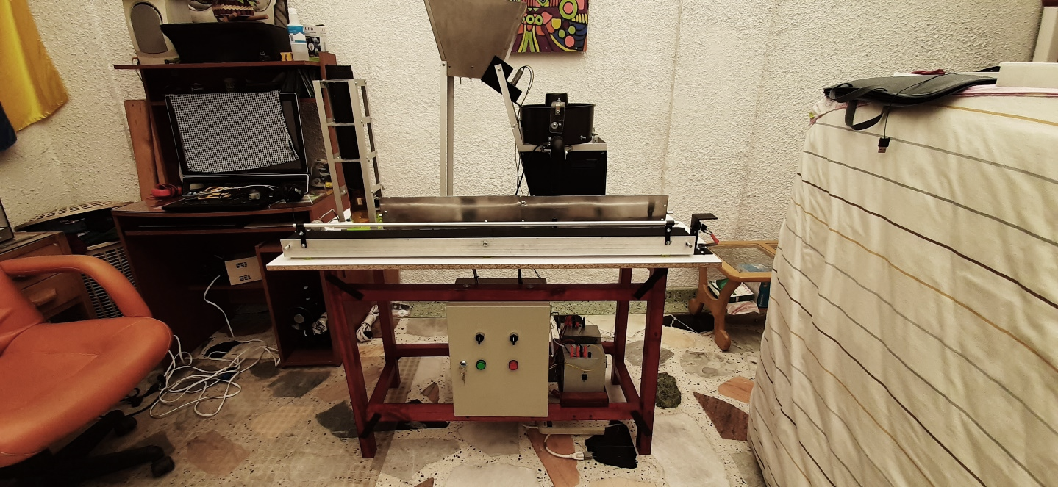

Figura 1: Representación de la máquina de conteo. [Autores]

## SoftPLC

### Comunicación SPI

El softPLC utiliza una comunicación SPI entre la raspberry y la psoc, esta emplea cinco líneas de conexión que vincula el MOSI el MISO, el Reloj, el botón selector y un reset de cada una de las tarjetas. De esta forma la raspberry puede utilizar la psoc para controlar periféricos de entrada y salida tanto análogas como digitales.

### Conexiones eléctricas

### Panel de control

### Red sensorica

# Comunicación con el softPLC

El softPLC emplea un cable Ethernet para su manipulación desde codesys para poder trabajarlo es necesario configurar el puerto de red local de nuestro computador. Para hacer esto lo primero es dirigirse a las conexiones de red del computado y ver el estado de la red local, tal como se muestra en la siguiente imagen.

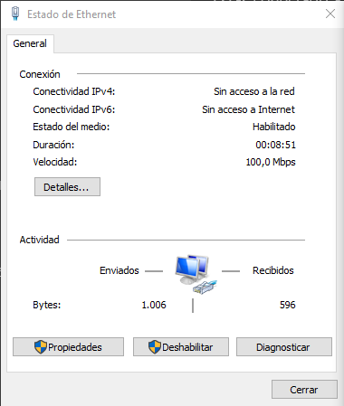

Figura 2: Estado de la red local. [Autores]

Después abrimos las propiedades y seleccionamos los protocolos de internet IPv4

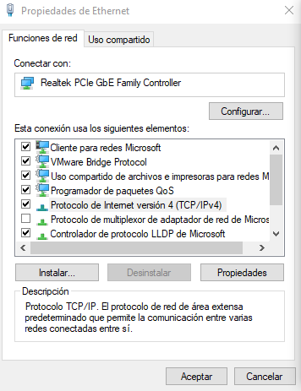

Figura 3: Propiedades de la red local. [Autores]

Declaramos una dirección IP similar a la de nuestro dispositivo, de igual forma anotamos la máscara de subred y la puerta de enlace, ver la .

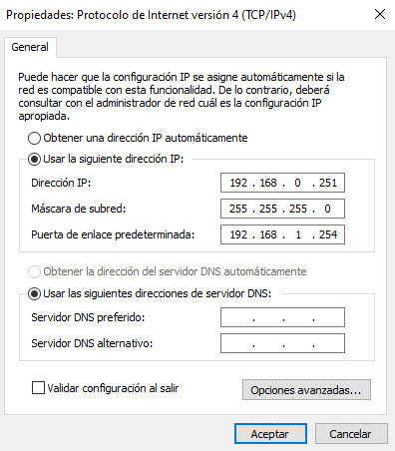

Figura 4: Ajuste de las propiedades IPv4. [Autores]

El softPLC maneja dos direcciones IP una correspondiente al Ethernet y otro a la red wifi

* IP ethernet 192.168.0.250
* IP wifi 192.168

Para este caso emplearemos la dirección IP correspondiente al Ethernet. Cabe aclara que la dirección IP configurada no puede ser la misma debe ser similar para que el puerto se reconozca dentro del mismo direccionamiento. En caso de que la tarjeta se le cambie su configuración se puede emplear un programa para reconocer la dirección y de esta forma configurar el puerto LAN.

Luego de configurar el puerto de red local se puede comprobar la conexión por medio de un ping a la dirección ip del softPLC

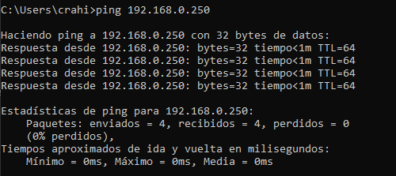

Figura 5: Verificacion de la conexion ethernet con el softPLC. [Autores]

Después se puede realizar una conexión VNC o SSH para acceder al sistema operativo de la tarjeta y verificar que se encuentre en buen estado el softPLC. En la siguiente imagen se puede ver que se empleo VNC viewer para este procedimiento.

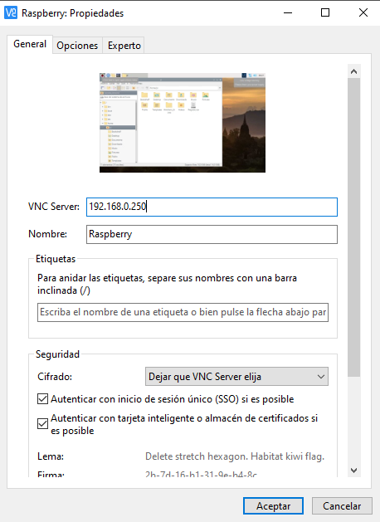

Figura 6: Configuración para la conexión de escritorio remoto con VNC viewer. [Autores]

Se debe verificar que se encuentren habilitados las comunicaciones y se debe comprobar que el puerto wifi este activido, tal como se muestra en la

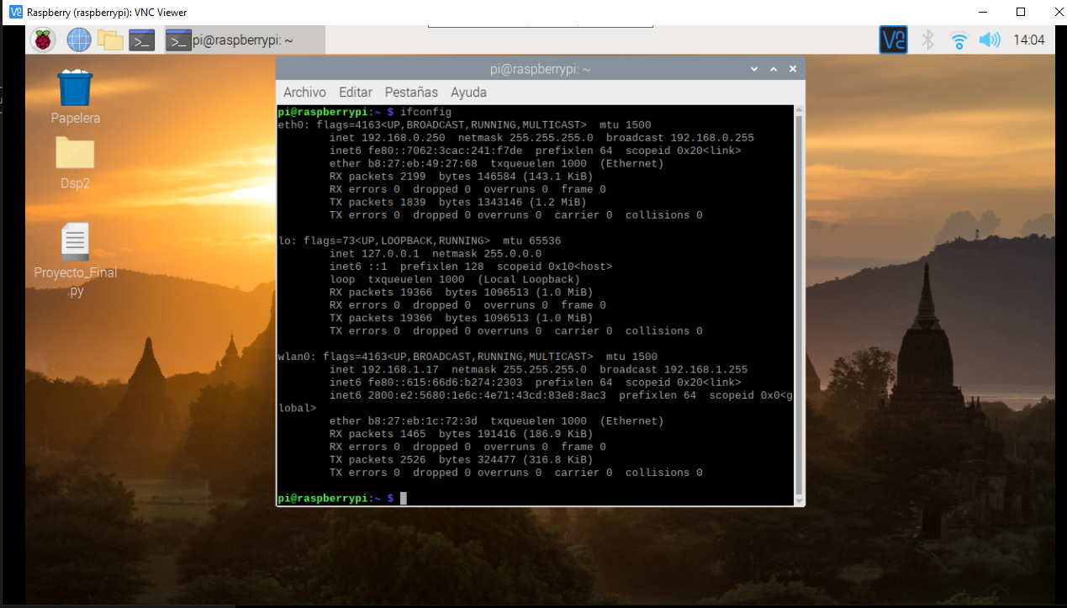

Figura 7: Verificación de las direcciones IP en la raspberry. [Autores]

Ya teniendo estos pasos realizados nos dirigimos a codesys para vincularnos a la tarjeta por medio de la dirección ip configurada. Abrimos la herramienta de update raspberry y en la ventana que se despliega configurar los datos de usuario de la raspberry, anotar la dirección IP del Ethernet y le damos iniciar al runtime.

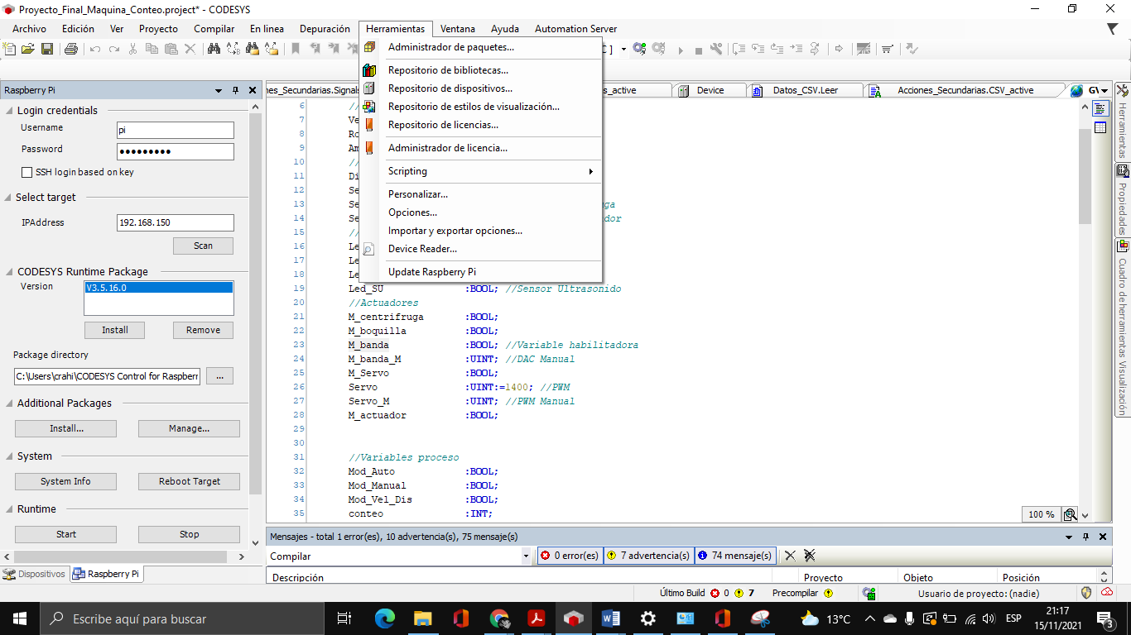

Figura 8: Configuración para la conexión con el softPLC en codesys. [Autores]

Luego de esto nos dirigimos a la sección de Device en el programa y buscamos el Gateway correspondiente a la tarjeta, ver

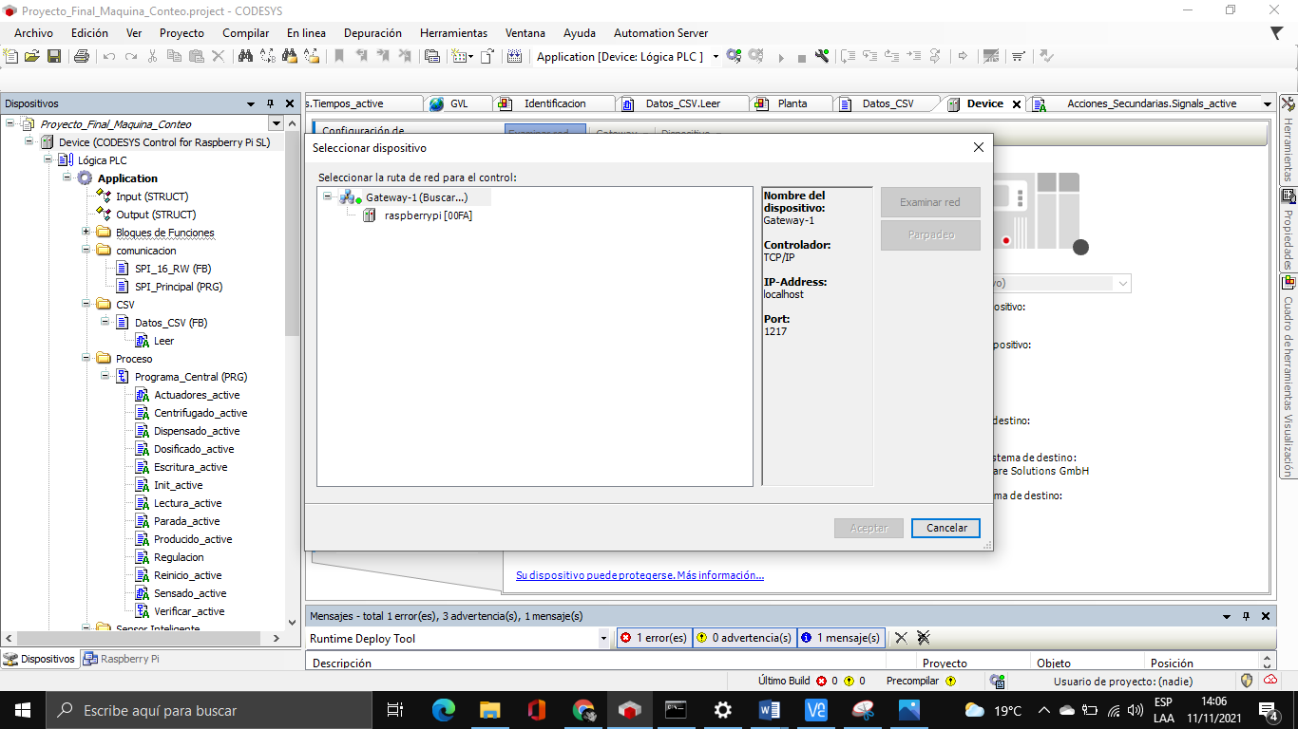

Figura 9: Configuración del Gateway en codesys. [Autores]

Cuando realizamos este paso nos debe aparecer el dispositivo vinculado junto con sus datos correspondientes, ya solo se debe iniciar sesión con alt+F8 o simplemente dirigirse al engranaje en la parte superior para ejecutar el programa. Nos debe aparecer el led verde encendido indicando que la conexión con el softPLC fue exitosa tal como se muestra en la siguiente imagen:

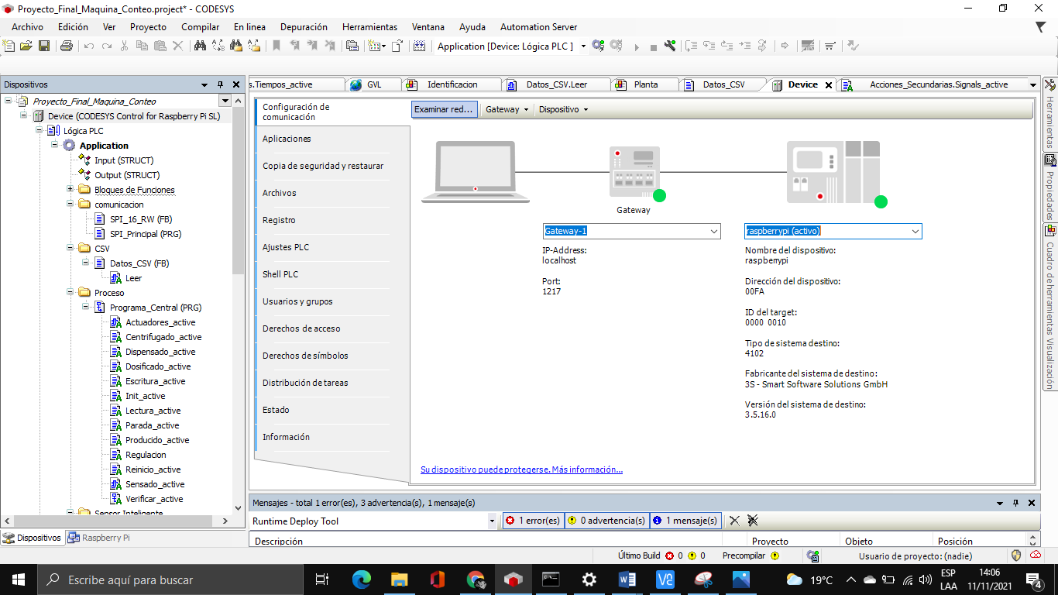

Figura 10: Conexión del dispositivo SoftPLC con codesys. [Autores]

El softPLC debe conectarse con estos pasos para que podamos utilizarlo como un controlador lógico programable con codesys, ya en este punto se pueden realizar los procesos del ciclo de producción o cualquier otro proceso que se desee trabajar en la máquina.

# Manejo de sensores y actuadores

## Proceso de calibración

# Configuración PID

## Proceso de identificación

## Ajuste de variables y manejo de bloque de PID

# Sistema SCADA

# SQLserver con Azure

# Procesos de analítica con PowerBI

# Monitoreo a distancia

# Planos de la maquina

# Circuitos

# Anexos

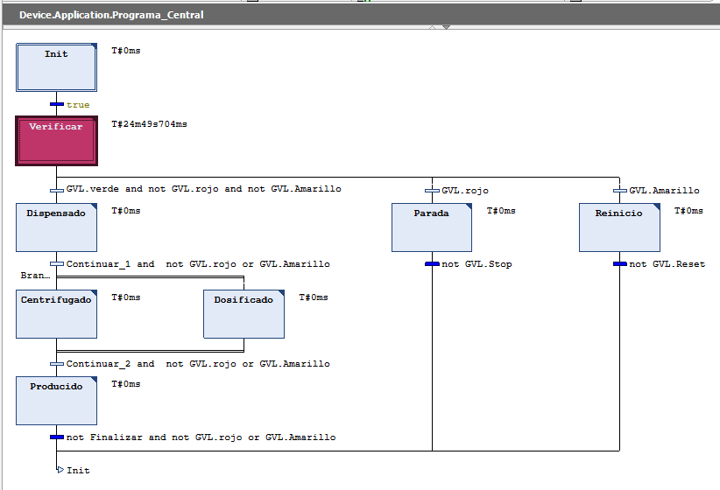

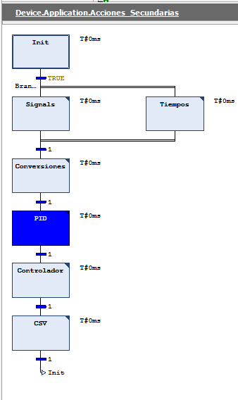

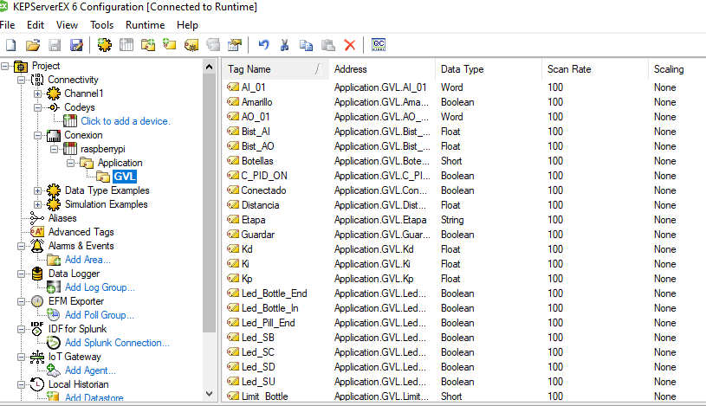

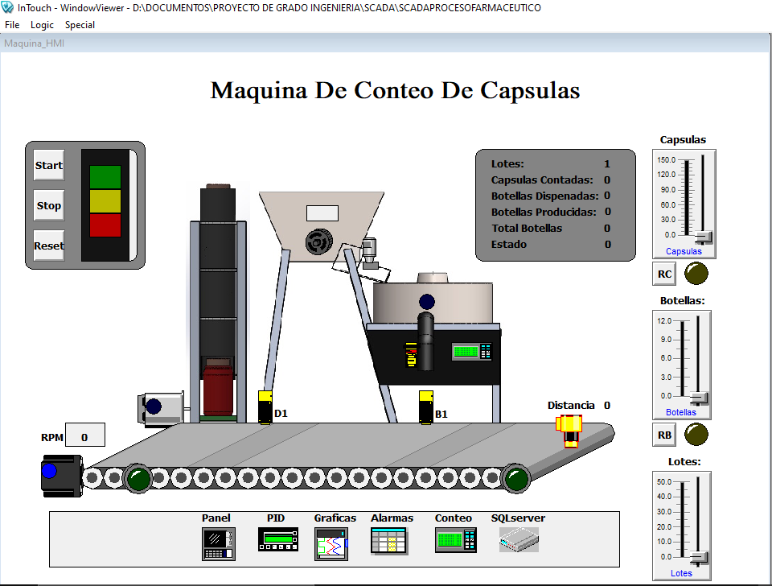

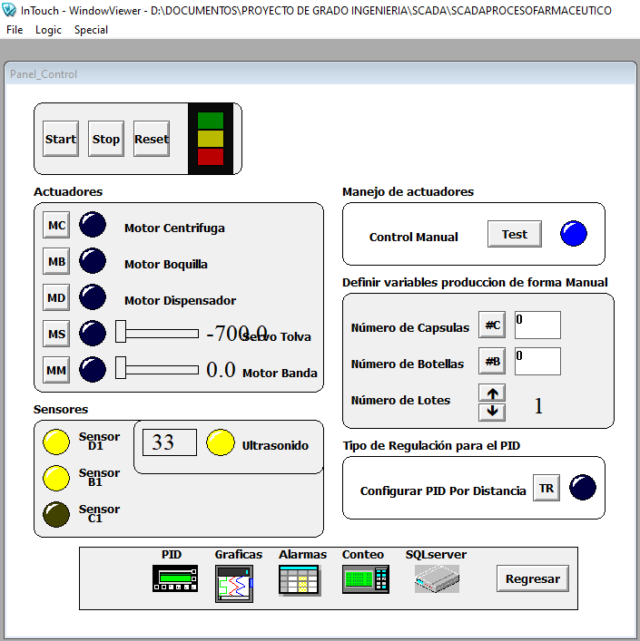

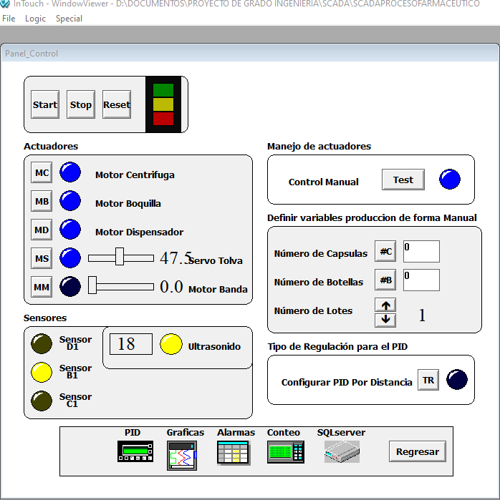

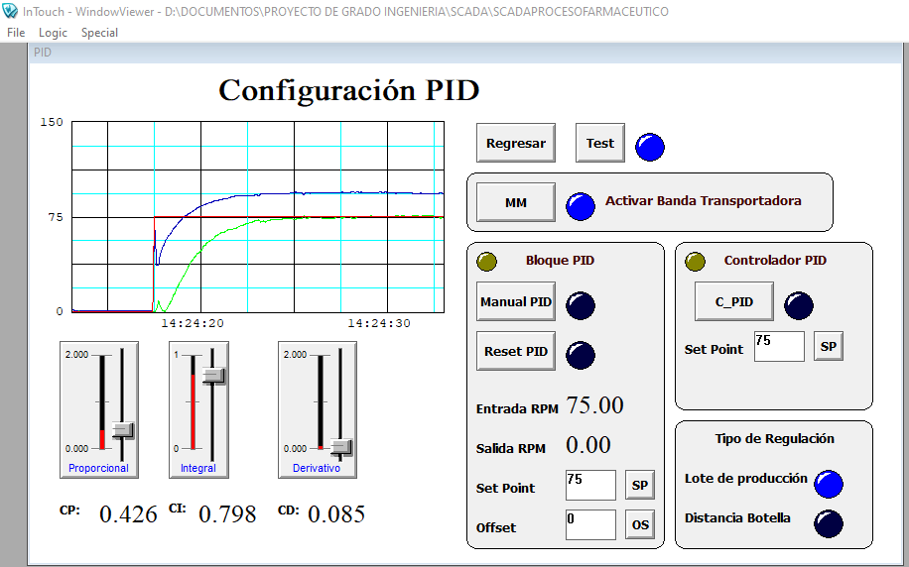

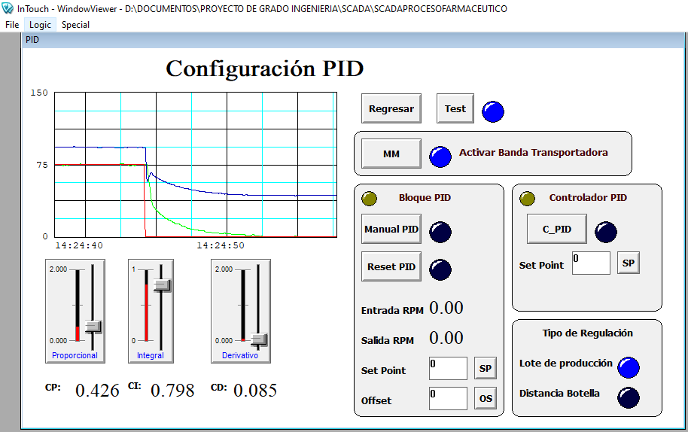

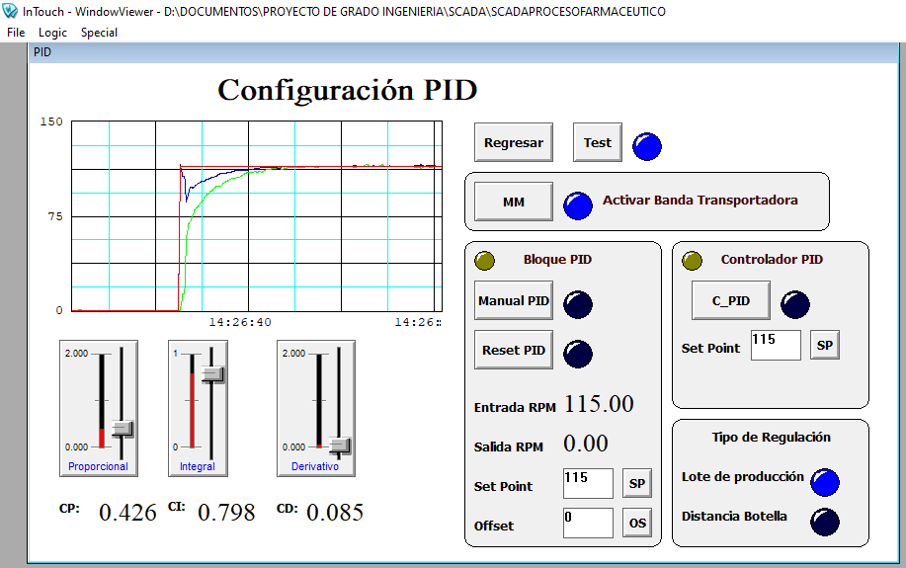

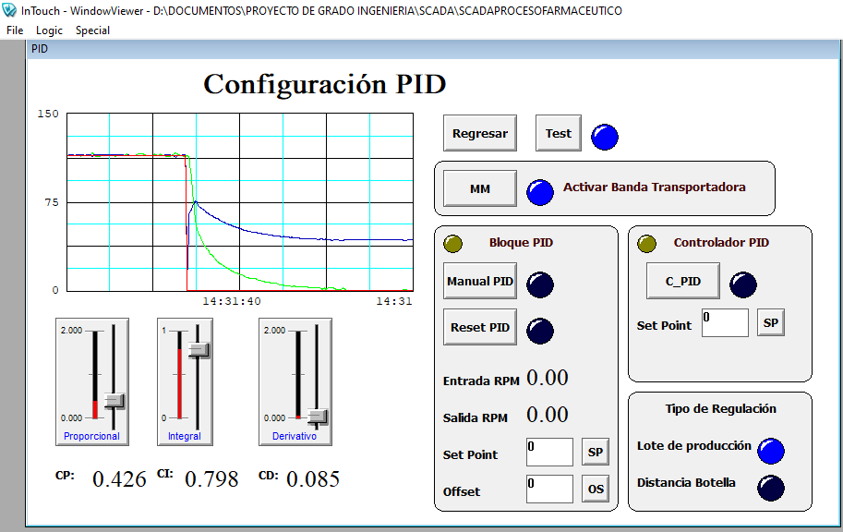

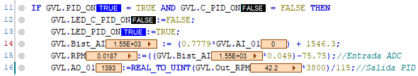

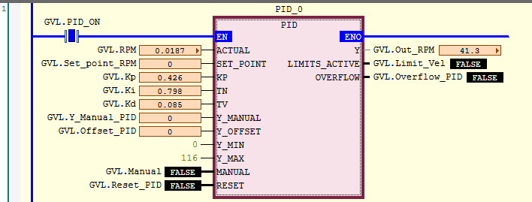

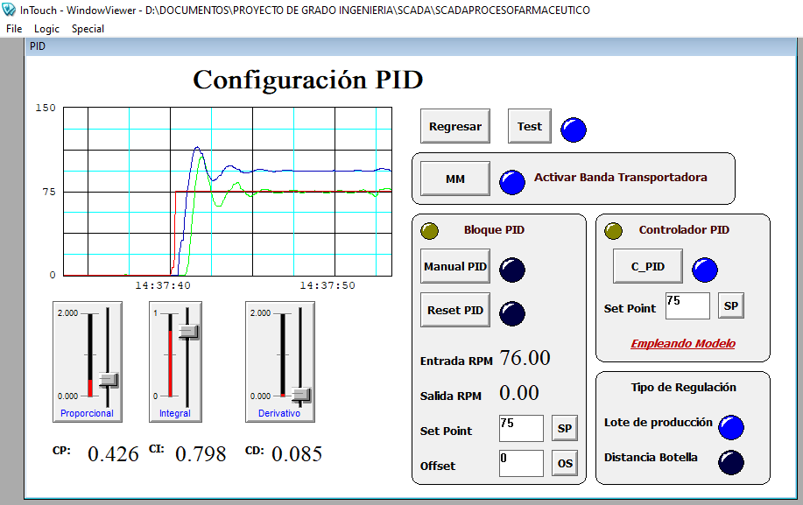

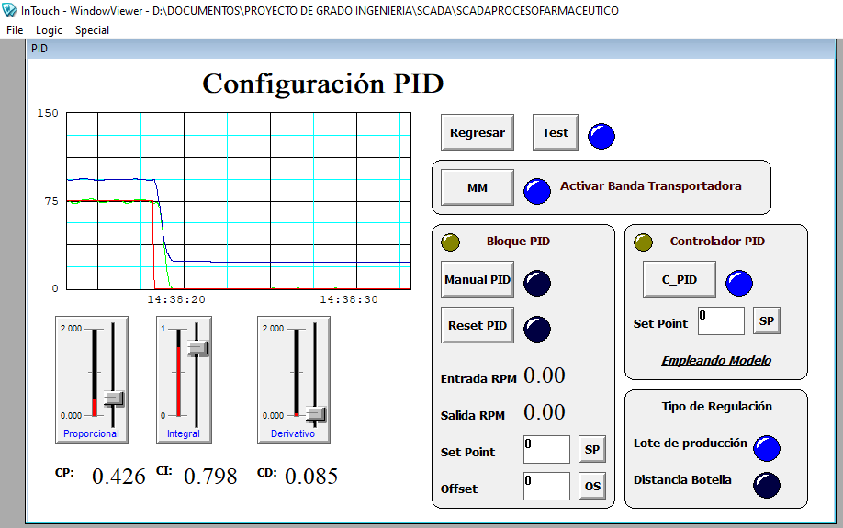

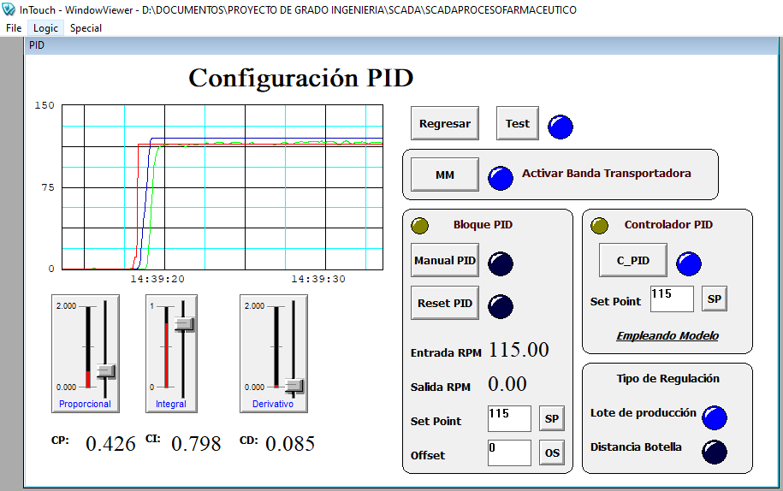

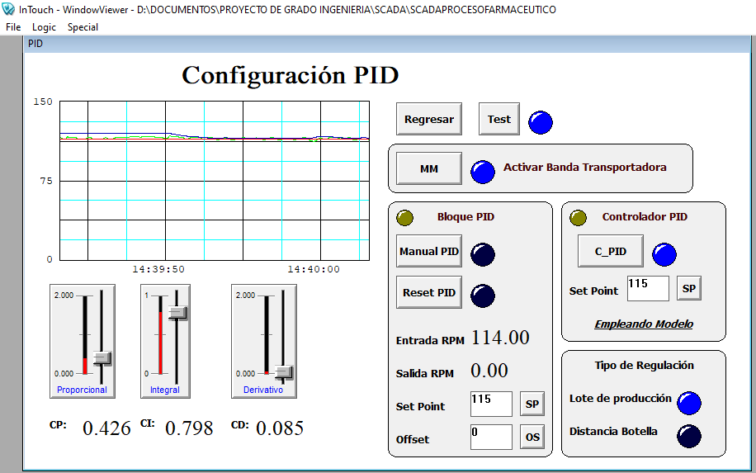

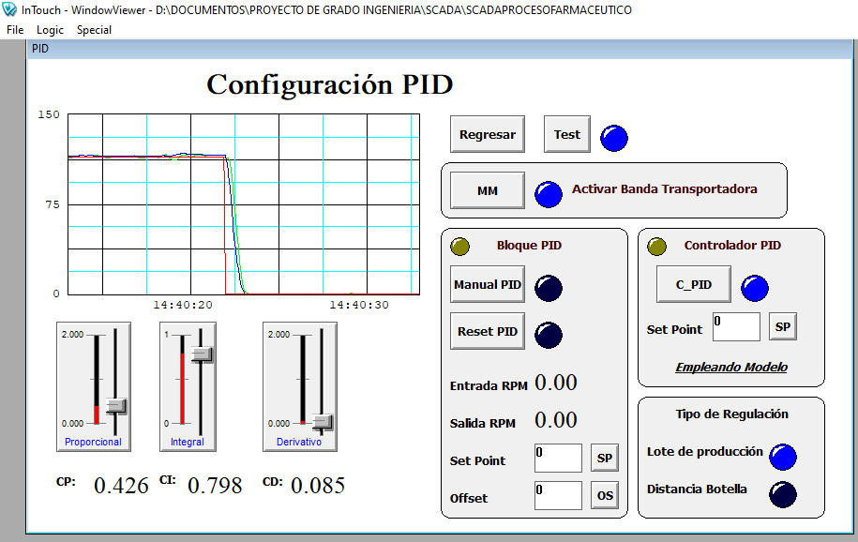

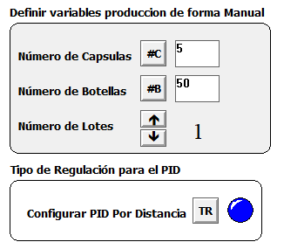

Con el bloque de PID

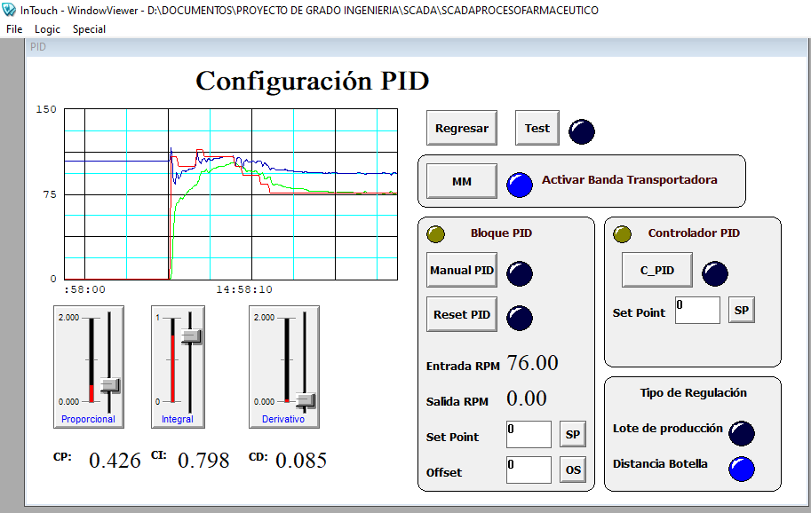

Con el controaldor

